PRONÓSTICO ESTACIONAL
Verano 2021: nos esperan meses más cálidos y secos de lo normal

Mañana, 1 de junio, comienza el verano meteorológico. Este año, según el equipo de expertos de Meteored, será bastante más cálido y seco de lo habitual.

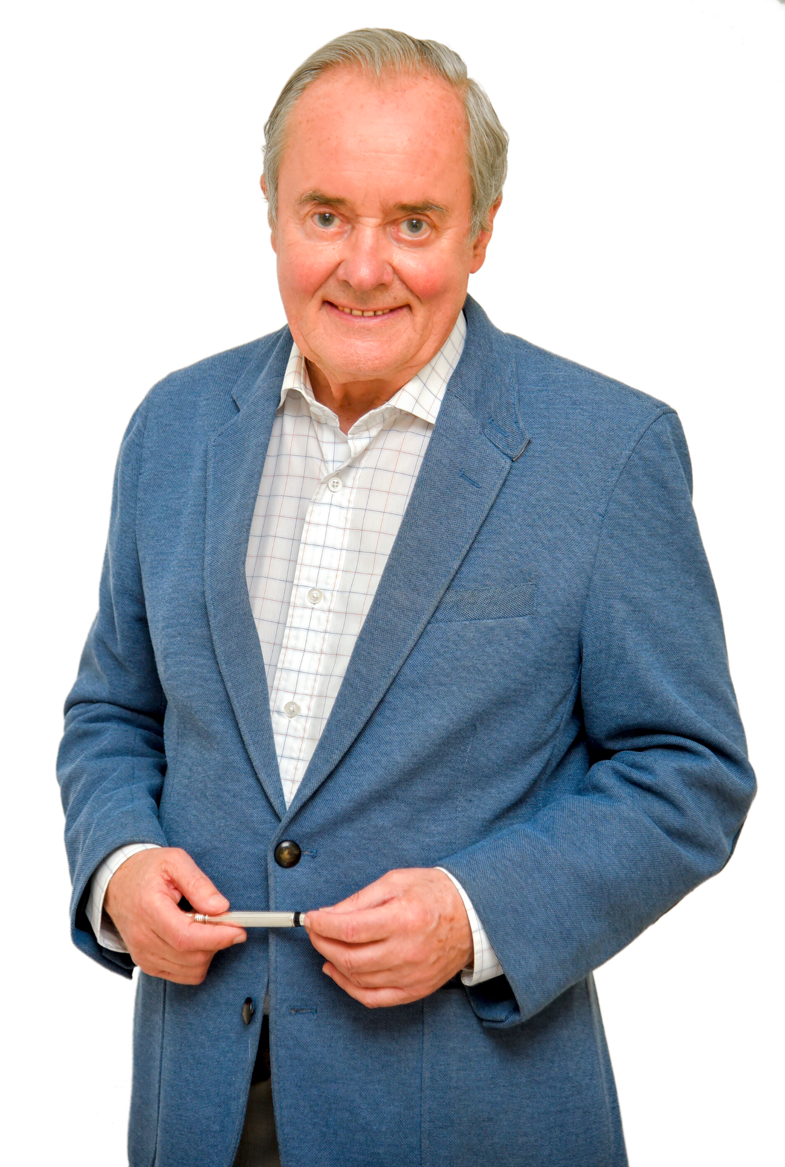 | José Antonio Maldonado, director de meteorología en Meteored
 | “En el verano de 2020 se duplicaron el número de olas de calor respecto a las décadas anteriores. El pasado verano fue el sexto consecutivo con temperaturas más altas de lo normal. De hecho, nueve de los diez veranos más cálidos, de una serie que comienza en 1965, han tenido lugar en el siglo XXI. A la vista de los datos, se puede deducir que la estación estival está siendo cada vez más calurosa”.

 | José Miguel Viñas, meteorólogo de Meteored
 | “En España, los registros meteorológicos certifican una tendencia clara a aumentar el número de días al año con un tiempo que podemos calificar como veraniego. El verano se está estirando principalmente en su parte final, registrándose cada vez más días de finales de septiembre y de octubre con caracteres típicamente estivales. Aparte de eso, también están aumentando los récords de calor, asociados a episodios de altas temperaturas, cuya intensidad y frecuencia también apuntan al alza”.

 | Francisco Martín, meteorólogo de Meteored
 | “Sobre la Península se desarrollará la típica baja térmica de los meses cálidos. En estas condiciones, podríamos tener algunas olas de calor intensas con una duración algo más larga de lo normal. La sensación térmica por humedad y calor se agudizará en zonas costeras del Mediterráneo. Además, se prevén condiciones más secas de lo normal, que vienen a ser una señal directa de sequía en España”.

La previsión completa del verano 2021:
El tiempo del verano 2021: será sofocante en gran parte del país

Para concertar entrevistas:
Actitud de Comunicación
91 302 28 60
press@meteored.com

Sobre Meteored
Meteored se ha convertido en uno de los proyectos líderes sobre información meteorológica a nivel mundial con más de 20 años de experiencia. Actualmente nuestras predicciones, modelos y noticias se ofrecen por todo el mundo a través de distintos medios y plataformas. Es por nuestra experiencia, calidad y dedicación, que millones de personas confían en nosotros para planificar su día a día.
Meteored cuenta, además, con un equipo de redacción internacional, ubicado en varios países del mundo. Nuestros expertos en meteorología, meteorólogos y periodistas se encargan de mantenernos informados sobre los acontecimientos meteorológicos más importantes de la actualidad, así como de ilustrarnos y explicarnos las situaciones más significativas que están por llegar.

